Niki - Aufgaben nach Kara portiert

Aufgabe 1: Container einlagern (1)
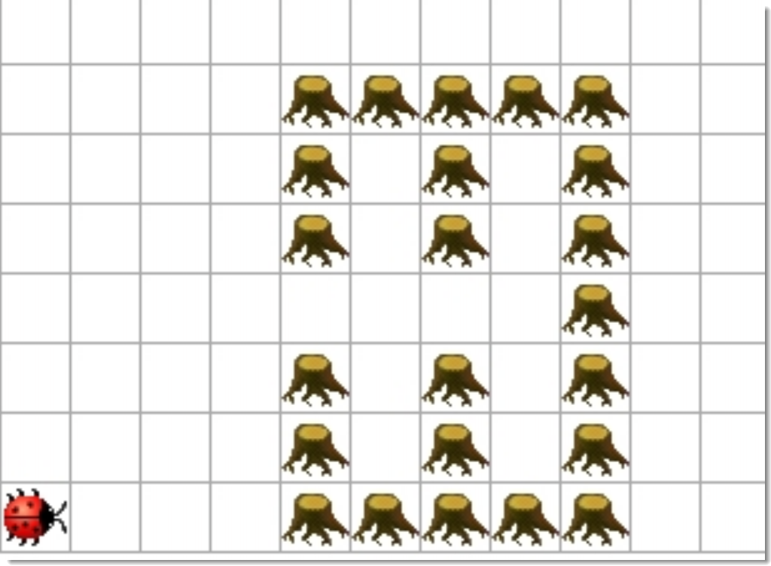
Kara erhält den Auftrag, vier Container (hier Kleeblätter) in eine Lagerhalle zu transportieren. Die angelieferten Container befinden sich schon in seinem „Vorratsbehälter“. Die Lage und Form der Halle ist der folgenden Abbildung zu entnehmen.

Aufgabe 2: Container einlagern (2)
Der Roboter soll wieder die Verwaltung eines Containerlagers übernehmen. Ein Teil der Lagerplätze ist bereits mit Containern gefüllt. Kara soll nun einen Container (Kleeblatt) zum ersten freien Lagerplatz, dessen Position nicht bekannt ist, transportieren und zu seiner Ausgangsposition zurückkehren.
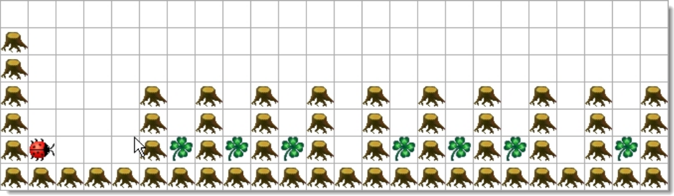

Aufgabe 3: Container einlagern (3)
Inzwischen hat sich der Container-Transportverkehr erheblich verstärkt. Die Halle wurde daher so erweitert, dass auf beiden Seiten des Mittelgangs Container gelagert werden können.

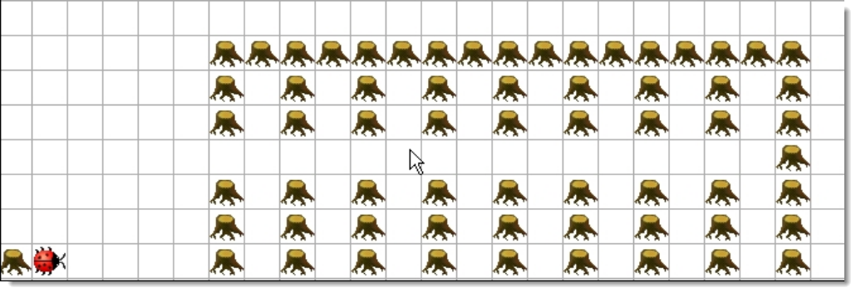
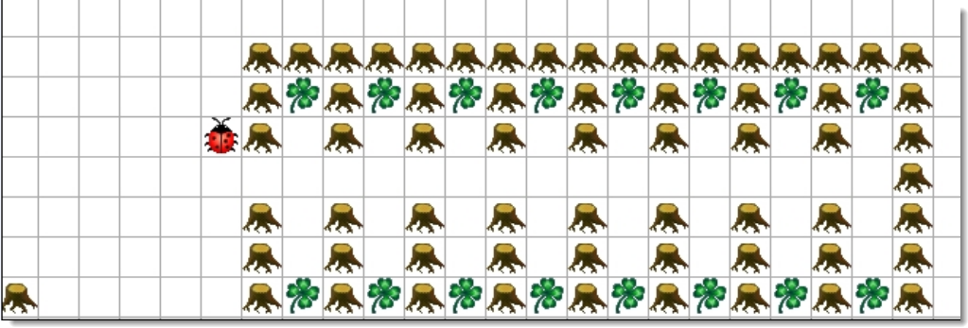
Das Programm soll den Roboter so steuern, dass er die Container sowohl in der unteren, als auch in der oberen Reihe einräumt.

vorher

nachher

Aufgabe 4: Kara der Jogger
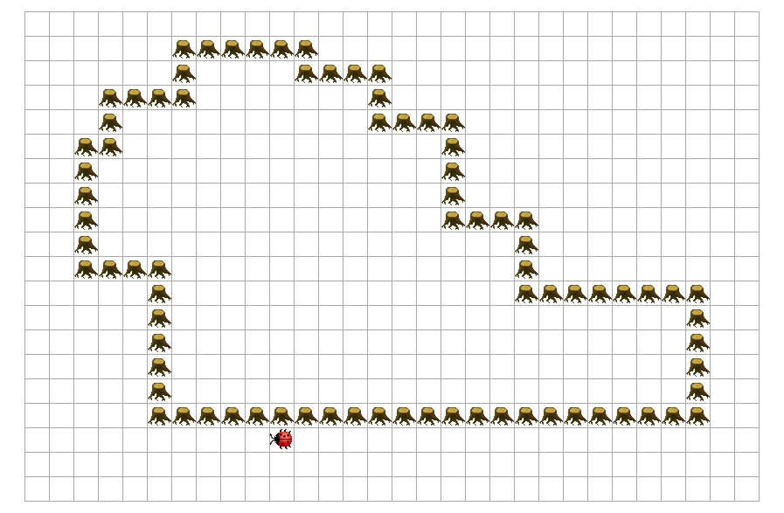
Kara ist unter die Jogger gegangen und läuft jeden Tag den abgebildeten Rundweg einmal ab. Er beginnt jeweils an einer beliebigen Stelle, allerdings nie an einer Ecke. Zur Markierung legt er dort zuerst ein Kleeblatt ab.
Schreiben Sie ein möglichst effizientes Programm, das Kara erlaubt, den Rundweg rechtsherum zu durchlaufen.

Ändern Sie Ihr Programm so ab, dass Kara an einer beliebigen Stelle (also auch an einer Ecke) seinen Rundweg beginnen kann.

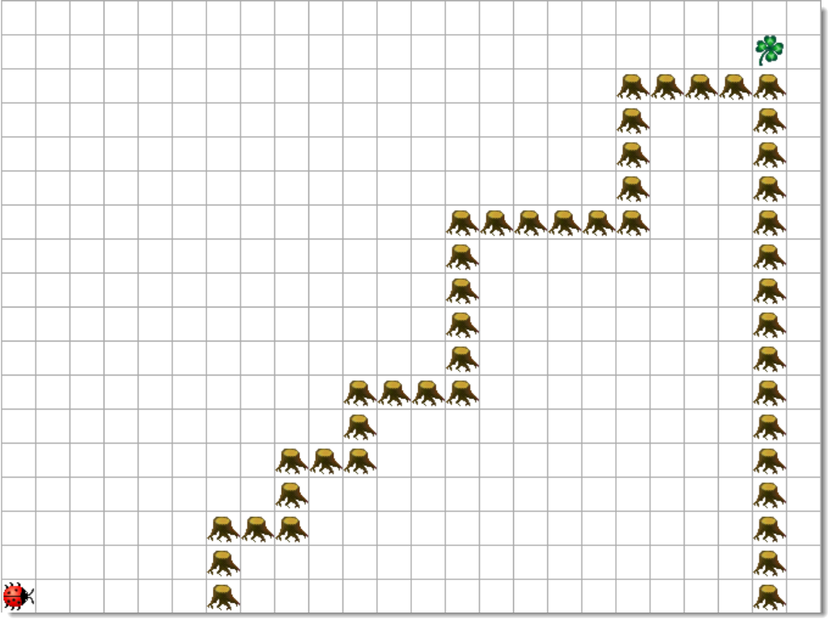
Aufgabe 5: Treppe steigen
Kara steht in der untersten Reihe und schaut auf eine Treppe. Die Treppe besteht aus Stufen unterschiedlicher Höhe und unterschiedlicher Trittbreite.

Ein Programm soll den Roboter so steuern, dass er das Kleeblatt am Ende des obersten Treppenabsatzes aufnimmt und sich dort abschaltet.

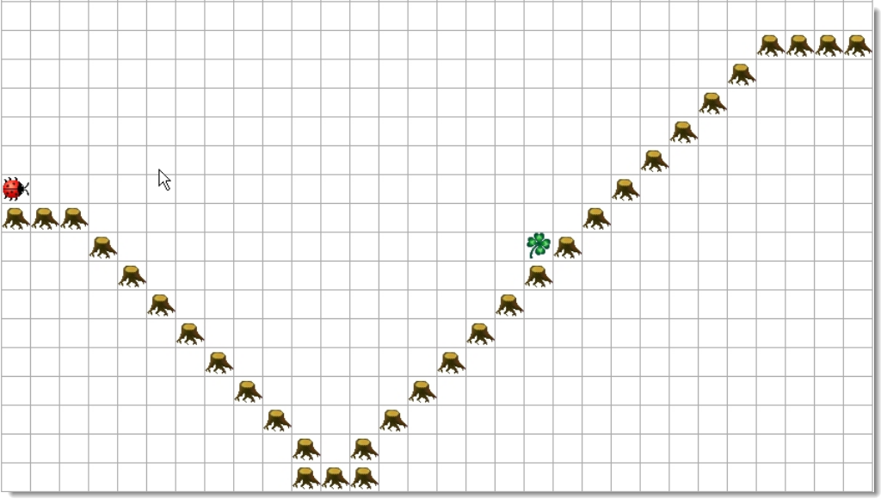
Aufgabe 6: Mulde
Kara soll in die Mulde hinabsteigen, dann hochgehen bis zum Gegenstand und diesen aufnehmen.
Erstellen Sie ein Kara-Programm zur Lösung dieses Problems. Achten Sie auf eine möglichst effektive Lösungsvariante.

Aufgabe 7: Unrat
Kara ist für die tägliche Reinigung eines Betriebsgeländes verantwortlich. Als erste Amtshandlung bemüht er sich jeden Morgen aus dem Werkstor und sammelt das Laub (den Unrat) direkt am Zaun um das Gelände. Nach getaner Arbeit soll Kara wieder in das Gelände hinein gehen und dort stehen bleiben.

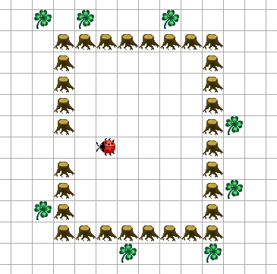
Variante 1: (der „gutartige“ Fall)
Kara schaut in Richtung des Tors und muss nur geradeaus gehen, um nach draußen zu gelangen.

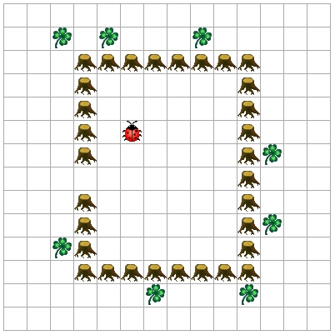
Variante 2:
Kara schaut in irgendeine beliebige Richtung innerhalb des Geländes. Das heißt, die Schwierigkeit ist hier eher das Finden des Ausganges, als das „Blättersammeln“.

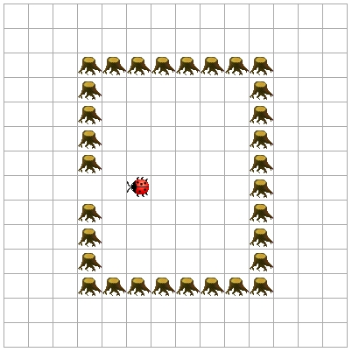

Nach getaner Arbeit:

